JUDUL MAKALAH maksimal (3) TIGA BARIS dan MAKSImal 20 SUKU KATA
(12 pt, Times New Roman, center, Bold)
(satu spasi)
Penulis pertama¹, Penulis kedua², Penulis ketiga³, (tanpa gelar, 10 pt, Times New Roman, center)
Afiliasi Penulis (10 pt, Times New Roman, center, Italic)
Email korespondensi (gunakan email institusi, misalnya winarnonarmoatmojo@staff.uns.ac.id) (10 pt, Times New Roman, center, Italic)
(dua spasi)

ABSTRAK
Abstrak ditulis dalam bahasa Indonesia. Jumlah kata pada abstrak antara 100 – 250 kata yang merupakan intisari dari artikel ilmiah hasil penelitian, pengabdian atau pemikiran. Abstrak berisi: tujuan, metode, hasil, dan simpulan yang disajikan dalam bentuk deskripsi singkat dan lugas. Penjabaran dari isian tersebut akan dipaparkan dalam bahasan artikel. Penulisan. Abstrak ditulis dalam satu paragraf dengan format satu kolom dan ukuran font 10 pt, rata kanan dan kiri (justify), dan konten yang terdapat pada artikel dtulis dengan times new roman 10 pt.

Kata kunci : seminar, nasional, kewarganegaraan (maksimal 5 kata kunci)

PENDAHULUAN
Bagian pendahuluan berisi uraian tentang ruang lingkup, kajian literatur terdahulu (state of the art, telaah pustaka), pernyataan kebaruan ilmiah dan permasalahan penelitian, pengabdian, atau pemikiran yang disertai dengan tujuan artikel ilmiah. Kalimat pertama setiap paragraf baru ditulis menjorok kedalam. Penulisan kutipan referensi dengan mencantumkan nomor referensi (misalnya diambil dari referensi pada daftar pustaka nomor satu maka tinggal menuliskan [1] dibelakang kutipan). Jika menggunakan perangkat lunak sitasi, misalnya Mendeley, gunakan format IEEE untuk membuat sitasi.
Judul tabel berada di atas, sedangkan judul gambar ditulis di bawah. Jika tabel dan gambar dapat dimasukkan dalam satu kolom, maka contoh penulisannya adalah sebagai berikut:

(spasi 1)
Tabel 1. Judul tabel atau gambar dituliskan berurut (rata tengah spasi 1)
No. | Nama | Ket.
1
2
3
4

(spasi 1)
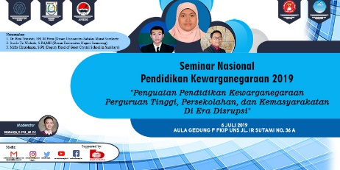
Gambar 1. Seminar nasional pkn 2020.

METODE
Metode meliputi uraian rinci tentang cara, instrumen, dan teknik analisis penelitian yang digunakan dalam memecahkan permasalahan. Apabila merupakan hasil kajian pustaka, maka urutan setelah pendahuluan adalah analisis pemecahan masalah. Analisis Pemecahan Masalah meliputi uraian obyektif tentang pemecahan masalah. Jarak antar sub judul dengan teks sebelumnya adalah satu spasi.
Untuk hasil pengabdian Metode yang dimaksud adalah metode kegiatan, misalnya penyuluhan, pemberdayaan, pelatihan, atau pendampingan.

(spasi 1)
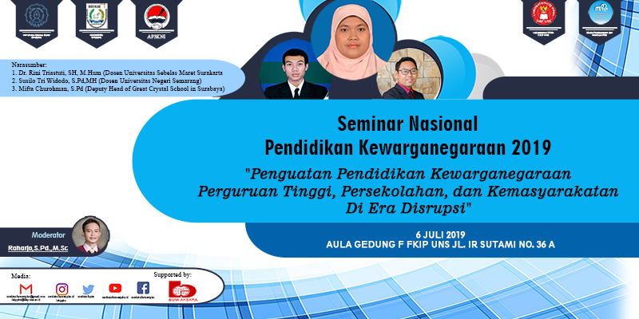
Gambar 1. Judul gambar
(spasi 1)

HASIL
Untuk Artikel Ilmiah dari hasil penelitian, bab setelah metode adalah hasil. Hasil merupakan uraian obyektif tentang hasil-hasil penelitian berkaitan dengan pertanyaan penelitian dan pembahasannya secara ilmiah. Hasil menyajikan data-data hasil penelitian dan temuan penelitian yang perlu dijelaskan secara saintifik meliputi: what, why, how dan ditunjang oleh fenomena-fenomena ilmiah yang memadai serta ada pembanding dengan hasil-hasil penelitian/ temuan peneliti lain yang relevan. Untuk artikel dari hasil kajian, bab setelah metode adalah hasil yang berisi solusi atau ide dari permasalahan yang memiliki kontribusi/ wawasan kedepan dan pembahasannya secara ilmiah. Untuk hasil pengabdian berupa hasil dari kegiatan pengabdian yang terukur berdasarkan indikator kinerja yang sudah ditetapkan.

SIMPULAN
Simpulan memberikan jawaban atas permasalahan yang dikemukakan di pendahuluan. Pada artikel ilmiah hasil penelitian, yang dimaksud dengan simpulan adalah rumusan atau jawaban atas pertanyaan penelitian berdasarkan hasil-hasil penelitian yang dikemukakan secara ringkas. Simpulan disajikan dalam bentuk paragraf. Pada artikel ilmiah hasil kajian,simpulan dirumuskan berdasarkan hasil analisis pemecahan masalah. Simpulan disajikan dalam bentuk paragraf. Pada artikel hasil pengabdian dikemukakan dampak dari pengabdian yang dilakukan sebagai solusi atas permasalahan mitra.

DAFTAR PUSTAKA
Kutipan yang diacu dan ditulis dalam teks artikel ilmiah harus dicantumkan dalam daftar rujukan serta rujukan yang ada dalam daftar rujukan adalah hanya rujukan yang diacu dan dikutip dalam teks artikel ilmiah (kesesuaian acuan kutipan dan rujukan). Daftar rujukan berisi pustaka-pustaka yang berasal dari sumber primer (prioritas utama). Penulisan daftar rujukan menggunakan model IEEE, seperti contoh berikut:

[1] Titus, C.”Civic Education for Global Comprehension”, in Branson, M.S. et all. (eds.), Study Civic Education From USA, alih bahasa Syafruddin, M.Y. Alimi, & M. N. Khoiron. Yogyakarta: LKIS dan The Asia Foundation (TAF), 1999.
[2] Parker, W.C., Ninomiya, A., & Cogan, J. “Educating World Citizens: Toward Multinational Curriculum Development”, dalam American Educational Research Journal, 36 (2), 1999, pp. 117-145.
[3] Rienties, B., & Toetenel, L. 2016. The impact of 151 learning designs on student satisfaction and performance: Social learning (analytics) matters. Proceedings of the sixth international conference on learning analytics & knowledge (pp. 339–343). ACM.
[4] Kemp, Jerrold E. Instruction Desigen: A
Plan for Unit and CourseDevelopment,
Belmon: Feron, 1995.

